**2025年南昌大学第一临床医学院**

**老年医学与健康本科招生专业介绍**

**专业标签：**教育部“四新”专业建设点丨省级一流本科专业建设点丨省级老年健康管理人才培养示范基地丨省级产学研合作创新平台

**一、我们是什么**

目前，人口老龄化成为全球性难题，中国老龄化速度快、规模大。在此背景下，教育部倡导设置对接国家需求的专业，此专业可培养专业人才，还能推动老年健康产业发展，为经济注入新动力。老年医学与健康专业可为养老服务产业提供人才支持，带动相关产业链发展，促进地方经济转型。

老年医学与健康专业依托于南昌大学第一临床医学院，医院老年医学科目前为国家老年疾病临床医学研究中心（四川大学华西医院）江西分中心单位，中国老年医学中心联盟成员单位，中国医师协会老年医学科医师分会委员单位，江西省医学会老年医学分会副主任委员单位，国家老年疾病临床医学研究中心协同网络研究核心成员单位，国家精神心理疾病临床医学研究中心临床研究大数据与生物样本库平台建设网络成员单位。

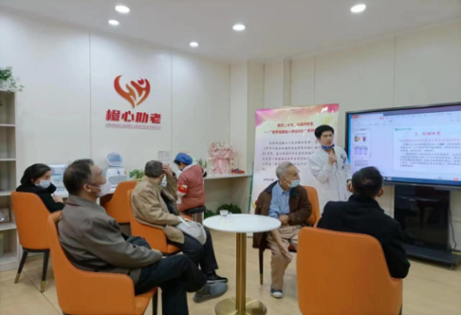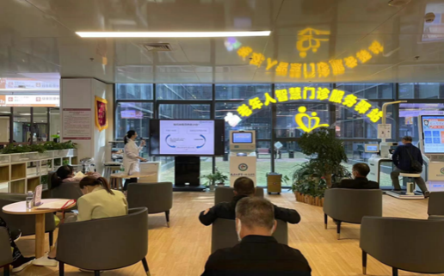专业聚焦老年群体的健康需求，构建了 “以老年健康管理为核心，融合医疗服务、健康促进、养老机构运营管理” 的专业特色体系。与多家大型养老机构、老年康复中心建立了深度合作关系，为学生提供丰富的实践场所，确保学生在学习过程中积累充足的实践经验。

|  |
| --- |
|  |

图1：一临学院老年科

**二、我们学什么**

**（一）培养方式与课程体系：**

**1.培养方针：**育老年健康专才，促健康老龄化发展；培养老年医学人才，助力健康养老事业；聚焦老年医学，培育健康服务专业人才

**2.培养方式：**老年医学与健康专业（clinical medicine），学制4年，授管理学学士学位，总学分136.5，学位学分最低要求127.5学分，非学位学分最低要求9学分（含军事技能训练2学分、体育（5）1学分、外语综合测试1学分、第二课堂与劳动教育4学分、创新创业教育课1学分）。同时，达到《国家学生体质健康标准》。

**3.课程体系：**构建了完善且系统的课程体系，涵盖公共基础课程、通识教育课程、专业教育课程以及创新创业教育课程。其中，公共基础课程夯实学生的人文社科与自然科学基础；通识教育课程拓宽学生的知识面与视野；专业教育课程则聚焦于老年医学与健康专业知识与技能的传授；创新创业教育课程激发学生的创新思维与创业意识。

**（二）专业学习内容**

1.公共课程

包括思想政治政治、英语、体育、计算机文化基础等课程。

2.医学基础课程

包括医用物理学、生理学、人体解剖学、组织学与胚胎学、生物化学、病理学、病理生理学、药理学、医用信息检索与利用、医学统计学等。

3.专业核心课程

包括物理化学、材料物理性能、材料力学性能、生物化学、诊断学、内科学、外科学、老年医学、药事管理与法规、临床药物治疗学、临床营养学、老年心理学、康复医学、医学伦理学、健康教育学、人工智能导论、穿戴式医疗装备等。

4.专业选修课程

包括全科医学、精神病学、中医学、医患沟通与交流、人工智能、健康管理学等课程。

5.实践教学环节及毕业实习

在第四学年前的四个周，安排临床技能培训，包括2周诊断学临床技能培训，2周内外科临床技能培训。

6. 创新创业教育课程：大学生职业生涯规划与就业指导，创新创业基础课组，大学生职业生涯规划与就业指导等。

7.科研能力：文献检索与阅读、科研设计与实施等。

**（三）精彩学术活动**

**1.学术讲座：**老年健康产业论坛：每年定期举办，邀请行业专家、企业代表共同探讨老年健康产业发展趋势、创新商业模式以及面临的挑战与机遇，为学生提供了解行业动态的前沿窗口。

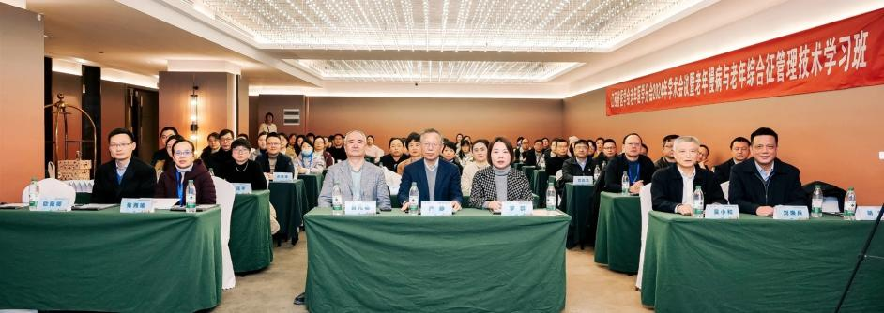

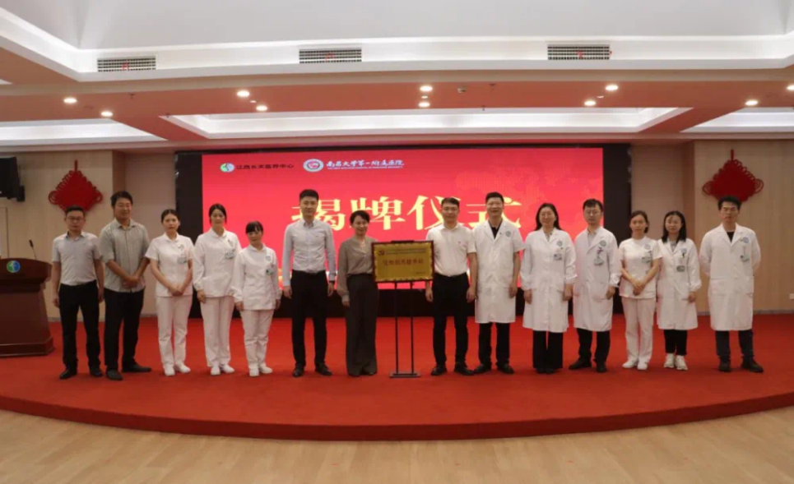

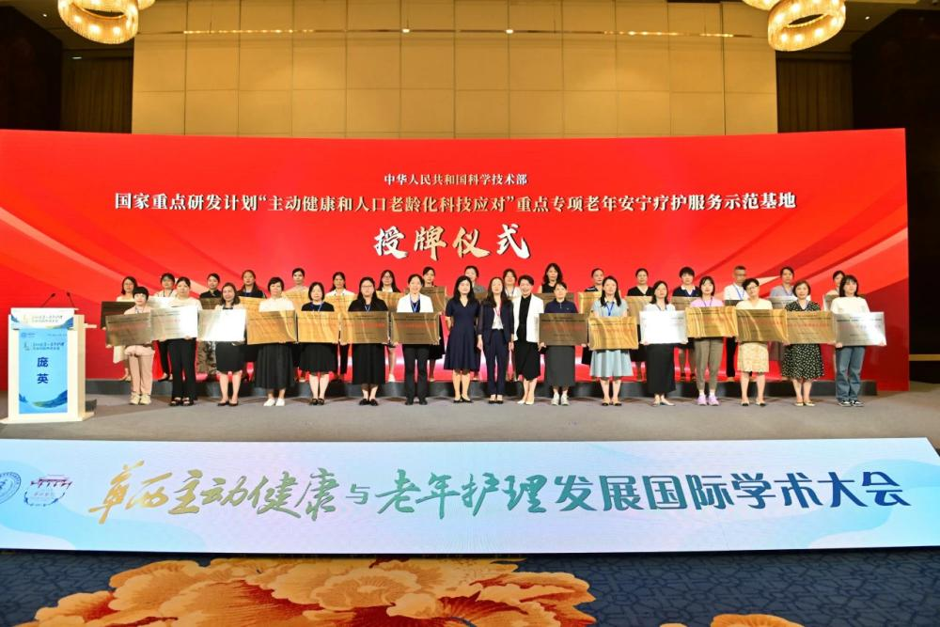

图2：学术活动

2.**前沿研究方向：**

智慧养老技术应用：探索如何将人工智能、大数据、物联网等技术融入老年健康管理，实现老年人健康数据实时监测、智能预警和个性化服务推荐。

老年长期照护体系优化：研究国内外老年长期照护模式，结合我国国情，提出优化老年长期照护服务体系的策略和方法，提高长期照护服务质量和效率。

**3.国内学术活动：**

中国老年学和老年医学学会学术年会：汇聚全国老年学和老年医学领域的专家学者，分享最新研究成果，交流学术观点，推动学科发展。

全国老年健康管理学术会议：专注于老年健康管理领域的学术交流，聚焦行业热点问题，展示最新研究进展和实践成果。

区域性老年健康产业研讨会：加强区域内老年健康产业相关机构和人员的交流合作，促进区域老年健康产业协同发展。

**三、未来在哪里**

**1.就业去向：**

**（1）参加工作**

参加工作：在各级各类养老机构从事运营管理、健康管理、护理服务等工作；在社区卫生服务中心、老年活动中心等担任老年健康指导专员、活动策划与组织者；在老年健康产品企业从事产品研发、市场推广、销售管理等工作；也可在政府相关部门从事老年健康政策制定与评估等工作。

继续深造：攻读硕士学位，深入研究老年健康管理领域的学术问题，提升专业素养，为从事教学、科研或高端管理工作做准备；毕业后可继续攻读博士学位，进一步拓展学术研究深度和广度。

自主创业：凭借在专业学习过程中积累的知识和实践经验，创办老年健康管理服务机构、养老用品企业等，为老年群体提供创新型产品和服务，助力老年健康产业发展。

**（2）继续深造：**攻读硕士、博士学位，进一步提升学术水平，从事更深入的科研或教学工作。

**（3）出国留学：**到国外知名医学院校深造，学习先进的技术与理念。

**2.就业单位**

各级政府民政部门、卫生健康委员会等政府部门；养老机构，如养老院、老年公寓、医养结合机构；体检机构；社区卫生服务中心、老年活动中心；金融保险机构；老年健康产品研发、生产和销售企业；老年健康管理咨询公司等。

**3.升学去向**

老年医学与健康专业作为国家新医科，今年第一年招生，招生人数30名，作为国家重点建设新专业，南昌大学会尽力提升就业率，会与相关企业、机构签订合同，保证大家的就业率。